ERRORES
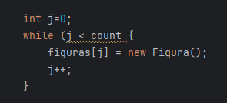

En este fragmento de código a el while le falta un paréntesis
Solución, añadir el parentesis
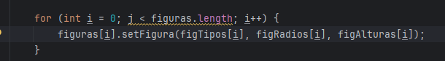
En este fragmento de código no debe ser (j < figuras.lenght) ya que al ser así no se recorrería el array
Solución cambiar la j por la i
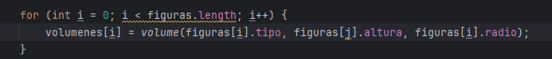
En este fragmento de código (figuras[j]) no debería ser ya que da un error, esto se debe a que el array esta funcionando con i
Solución cambiar al j por la i
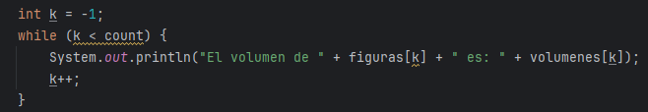
En este fragmento de código la k no esta inicializada en 0, esto hará que cuando quieras recorrer el array de error porque no hay posición -1
Solución cambiar el -1 por 0

En este fragmento de códgio la altura 4.0 en la posición 0 del array, la altura 8.0 posicion 3 del array y el 3.2 en la posicion 4 del array no corresponden con las alturas de la salida de código
Solución cambiar el 4.0 por -1.0, el 8.0 por -1.0

Que el arrary de alturas y radios no corresponden

